Ingo Kallmeyer

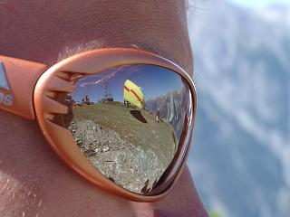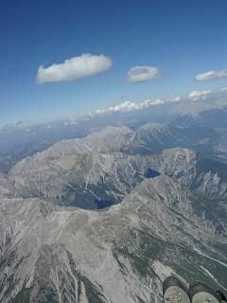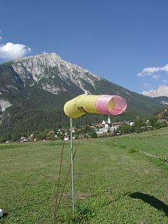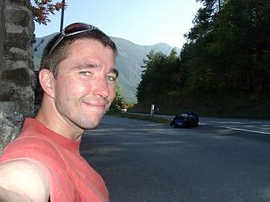
Fliegen ist ...
Text & Fotos © Ingo Kallmeyer
www.fliegen-ist.de

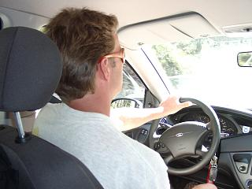
Am Samstag geht es nach Landeck zum Venetberg. Bodo und Stephan hatten Freitagabend, auf dem Dorffest meine Iris überzeugt das es meine einzige Chance in diesem Leben ist, die 4000 Meter zu knacken. Nach endlosen Gesprächen bis spät in die Nacht konnte sie nicht mehr anders und mußte einwilligen.
Um 10:00 geht es los Richtung Fernpaß. Nach einer kleinen Weg Einweisung meinerseits, hat unser erfahrendes Außendienstmitarbeiter Team (...Norma erfahren...) keine großen Probleme mehr mit der Weg-strecke. Nur in Imst werden kurz die Bremsen getestet.
Am Venet wird vorschriftsmäßig der Landeplatz besichtigt und die 14 € „...ah Hilfe..., mein letztes Geld...“ für die Bahnfahrt hingelegt.

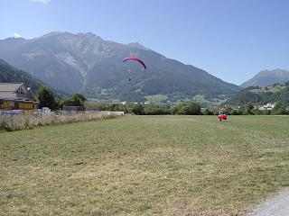

Text & Fotos © Ingo Kallmeyer
www.fliegen-ist.de

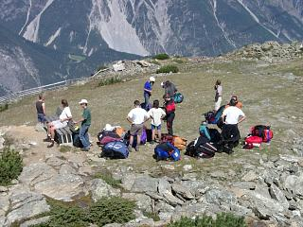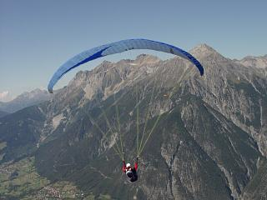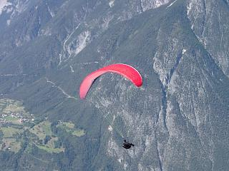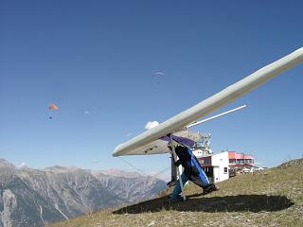
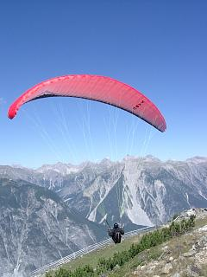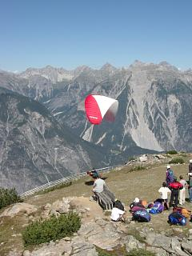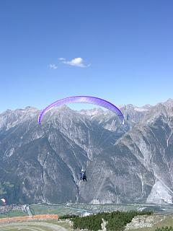
Wir entscheiden uns nach kurzer Diskussion für den Weststart. Hier steht der Wind einigermaßen an und die Locals tappern auch langsam vom Südstart rüber. Wohl keine schlechte Wahl. Wir lassen erstmal die Locals den Berg runtersaufen. Ist nicht so prickelnd heute. Der Wind steht nur unregelmäßig an. Zu diesem relativ späten Zeitpunkt ist noch keiner hoch in der Luft. Wir warten so lange, bis sich der Erste in die Höhe schrauben kann. Sieht recht zäh aus, die Sache. Jetzt werd ich doch etwas ungeduldig und mach mich fertig. Draußen sind sie etwas besser am steigen. Am gegenüberliegenden Grad ist ein gelber Gleit-schirm einsam und alleine seine Kreise am kurbeln und bald nicht mehr zu sehen. Er entschwindet Richtung Fernpaß.
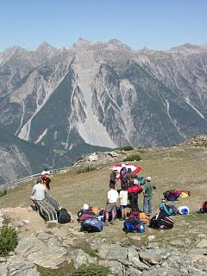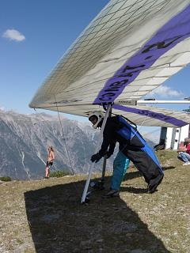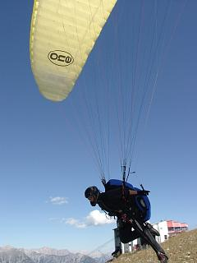
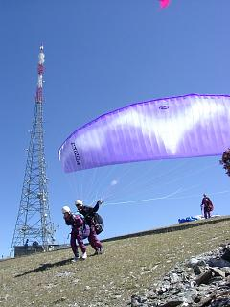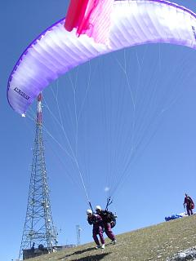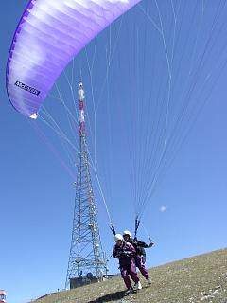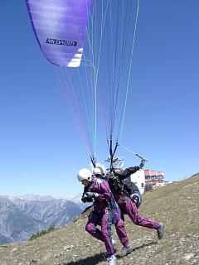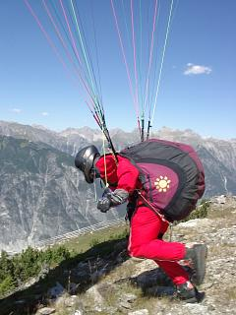

Bodo geht kurz vor mir raus. Perfekter Start wie immer. Ich hau mich direkt hinter her. Na ja, was man so nennen kann, ist ein ziemliches Gewürge. Beim ersten Aufziehen ist ein Knoten in der Leine, der wieder rausspringt. Beim Zweiten ist der Wind weg und ich leg den Schirm wieder ab. ...mei, was stellen wir uns heute wieder dämlich an... . Beim Dritten Anlauf würg ich mich dann irgendwie raus, ...wie peinlich.
...ahhhhh, was ist denn das ?..., ich sauf mit einer affen-artigen Geschwindigkeit den Hang runter, und befinde mich ziemlich schnell ein paar Stockwerke tiefer. Nah am Hang geht nichts, weiter draußen auch nichts, ...Sch...was ist das denn für`n Mist ?..., da fährste 2 Stunden und säufst in 10 Minuten den Hang runter, das kann doch nicht wahr sein, .....Sch...... ( ...ja, Entschuldigung, ich hatte halt einen dicken Hals... ) jetzt muss doch mal was kommen. Ich bin schon richtig hibbelig, sitze etwas verkrampft in meinem Gurtzeug und höre auf jeden Zupfer, der im Moment nicht kommt. ...Hilfe..., das sind doch nur noch 300 Meter und das Vario steht immer noch auf –2 wenn jetzt nicht was kommt kann ich mich einsargen lassen, ...ahahahah...Frust.... Aus dem Augenwinkel sehe ich einen Tandem der ortsansässigen Schule, etwa 200 Meter von mir, leicht steigen. Nichts wie hin und die vermeintlich letzte Chance nutzen. Und tatsächlich, aus den – 2 wird doch tatsächlich 200 Meter über Grund und nach knapp 1000 Metern saufen + 0,5.
Jetzt bloß keinen Mist machen. Ich reih mich, mit dem Tandem in einen Kreis ein und wir können zusammen ein paar Meter machen. Ist nichts halbes nichts ganzes. Ich sauf wenigstens nicht weiter ab. Nach endlosen 10 Minuten, in diesem komischen 10 Meter nach oben, 10 nach unten, geeier kann ich mich etwas vom Tandem absetzten, indem ich meine Kreise etwas besser verlagere. ...hei, was ist denn das..., jetzt hab ich doch etwas mehr Steigen. Bloß nicht verlieren. Und tatsächlich, jetzt hab ich ihn erwischt. Ich kann 200 Meter machen. Meine Verkrampfung im Gurtzeug löst sich etwas auf. Es versetzt mich gegen Westen auf die gegenüberliegende Wand. Na dann, nichts wie hin und dort es versuchen. Der Tandem hat den Bart nicht erwischt und ist ein ganzes Stück unter mir. Ich flieg jetzt gezielt einen kleinen Absatz auf der Westseite an, der voll in der Sonne steht. Hier ist die Luft ziemlich unruhig. Es geht aber ganz gut nach oben. Ist ziemlich zerrissen, ich steige mehr wie ich sinke. An einer vorgelagerten Rinne wird es wieder unruhig. Ich bleibe hier und versuche diesem geeier etwas positives abzuringen. ...mei, ist das ein Geschauckel... sehr zerrissen und nicht richtig zu zentrieren. Also weiter gegen den Berg geflogen und geschaut ob es dort besser geht. Tatsächlich kann ich das Steigen besser zentrieren. ...warum nicht gleich so..., ich kann ein paar Meter mehr rauskurbeln und mach mir wenigstens keine Sorgen mehr ums absaufen. Das geeier entwickelt sich zu einem schönen 2 Meter Bart. ...was ist denn das,... ? keine 100 Meter von mir entfernt, steigt so ein alter Lappen doch glatt an mir vorbei..., na super Ingo, stellst dich ja wieder ziemlich dämlich an. Na ja, bin erst eine halbe Stunde geflogen und wohl noch nicht richtig warm. Ich verlagere meine Kreise zum alten Lappen und kann mit ihm die nächsten 500 Meter in 3-4 Meter Steigen verbringen. Mein Vario zeigt inzwischen 3000 an und ich sollte mir doch mal langsam überlegen was ich jetzt mache. Bodo und Stefan sind nicht zu sehen, die Basis ist noch längst nicht erreicht und Richtung Zugspitze sieht es ganz gut aus. Noch ein paar Meter im Bart drehen und ab Richtung Zugspitze, mal schauen wie weit ich komme. Da ich die Sonne im Rücken habe und es mich ganz gut anschiebt, halte ich auf den nächsten Grad zu. Um mich herum sieht man jetzt einige andere Flieger die auch zur Zugspitze fliegen. ...nichts wie hin.... Am nächsten Grad geht es etwas höher. Bei 3400 Metern verlasse ich den etwas ruppigen Bart und gleite auf die Kante vor Imst zu. Dort ist ein Starrflügler am drehen und es sieht doch sehr gemütlich aus. Der Wind schiebt ganz gewaltig mit 50- 60 km/h an. Ob ich da mal wieder zurück komme ?. Ich rumple in einen 2 Meter Bart rein. Jetzt bloß nicht verlieren..... mei, ich bin doch immer noch auf 3000, 2000 Meter unter mir und mach mir Gedanken ums absaufen, ...oh Gott oh Gott..., was für ein Streckenflieger Held... bin zu lange an irgendwelchen 50 Meter Hügeln gesoart. Muss mal, auf Berge umschalten, ...da lässt sich doch gleich viel besser fliegen. Nach kurzem suchen hab ich einen sauberen 2 Meter Bart erwischt. ...das kann doch nicht alles sein..., plötzlich schnellt mein Varioton in nicht gekannte Höhen. Ich trau mich gar nicht auf die Anzeige zu schauen. Mich reißt es gerade mit 8 m/s nach oben, ...hua... ich muß genau im Kern sein, der NOVA Mamboo zieht unbeirrt mit 6 – 8 Meter pro Sekunde nach oben. So schnell wie die 100 Meter jetzt übersprungen werden hab ich es noch nie gesehen und gehört, ...ist das ein Gejaule.... 3.1, 3.2, ......., 3.7, 3.8, 3.9 ...jaaa mehr..., bei knapp 4000 ist Schluss, ich breche den Kreis ab, sonst zieht es mich in die einzigste Wolke weit und breit. Ich mach mich Richtung Zugspitze davon, weiße Schlieren umhüllen mich. Der Rand der Wolke ist aber schon sichtbar und es steigt immer noch.
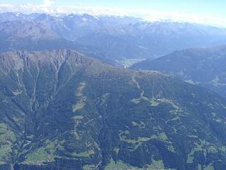
Text & Fotos © Ingo Kallmeyer
www.fliegen-ist.de
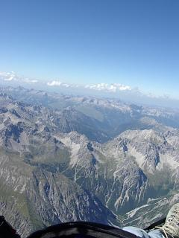

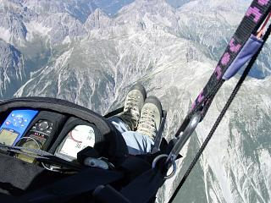

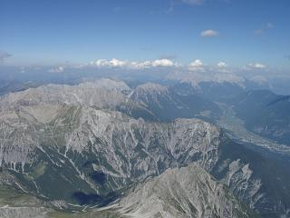
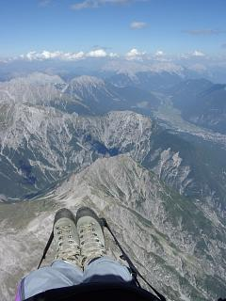
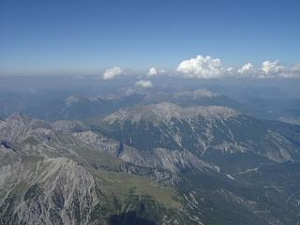
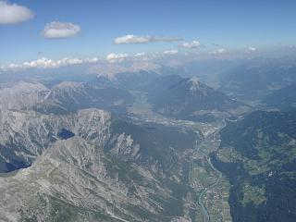

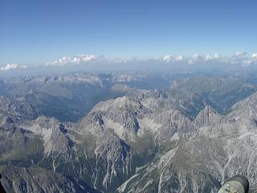

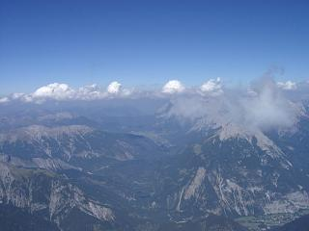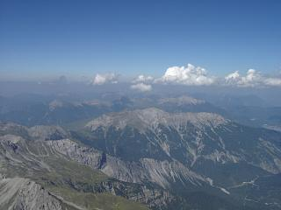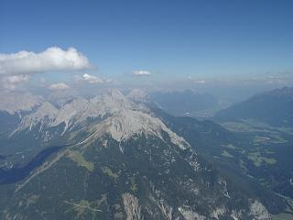

Ich flieg über Hochimst auf den Fernpaß zu. Die Basis sinkt doch merklich ab und ich komme über den Wolken an. Einfach weiter und schauen wie weit ich komme. Unter mir bleibt das Hanntenjoch zurück. Kurze Zeit später geht es wieder auf 3600 hoch und ich schau mir meinen weiteren Flugweg an. Über Fernpaß sieht es ziemlich unlandbar aus, hätte ich mir die Strecke doch auf dem OLC angeschaut ! Gegen Lechtal kommt mir doch jetzt merklich der bayrische Wind entgegen und ich hab den Weg über die Heiterwand und Hanntenjoch nicht im Kopf und dort rüber, die Hose etwas voll. Nächstes mal vielleicht. Ich flieg auf den Fernpaß zu, der Grubigstein sieht noch etwas unerreichbar aus. Der Wannig ganz gut, ein paar Wolken stehen an seiner Westflanke und sehen sehr verlockend nach Thermik aus. Ich bin
bin im Moment auf 3200 Meter und versuch die Querung. ... im nachhinein eine blöde... Idee. Ab 2500 steh ich voll im Wind, der den Fernpaß runterjagt. Ich flüchte mich auf die Wannig Südseite, noch so eine besch... Idee, es schmeißt mich ein kleines bissel durch die Gegend und mein Vario hat sich auf –9 eingependelt, was sich durch einen lang anhaltenden Sinkton sehr übel bemerkbar macht. Schnelle Entscheidungen müssen her. Soll ich auf den Tschirgant Rücken fliegen ?. Dort müsste es mich doch wieder nach oben schieben, aber was macht der Inntalwind auf der anderen Seite ?. Das müsste man jetzt alles wissen. Ich entscheide mich zum Landen, zumal ich schon etwas tief bin. Nächstes Mal werden mehr Infos eingeholt.

.

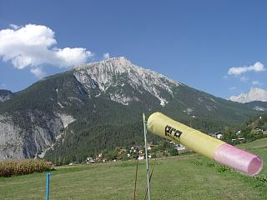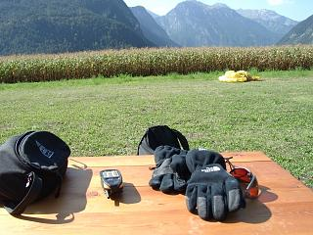
Text & Fotos © Ingo Kallmeyer
www.fliegen-ist.de

Unten in Talmitte steht ein Windsack ziemlich stramm im Wind des Fernpasses. Ich peile ihn an und lande knapp dahinter. Ein genialer Flug ist zuende. Ich sitze ein paar Minuten in der Wiese, denk über meine ganzen taktischen Fehler nach und genieße das Panorama. Nächstes mal versuch ich direkt ein Dreieck über Tschirgant und Oetztal, „...oder so ähnlich...“, träumen kann man ja !
...mal schauen was meine zwei Freunde so gemacht haben. Nach einen kurzen Anruf holen mich die Zwei an der Straßenkreuzung zum Fernpaß ab.

Fliegen ist...

...Fortsetzung folgt...

...Ingo

